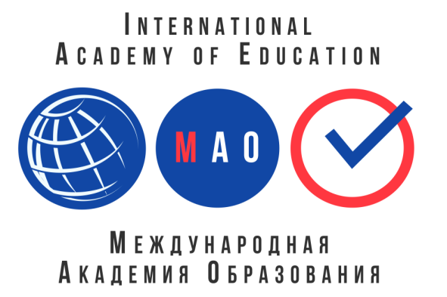  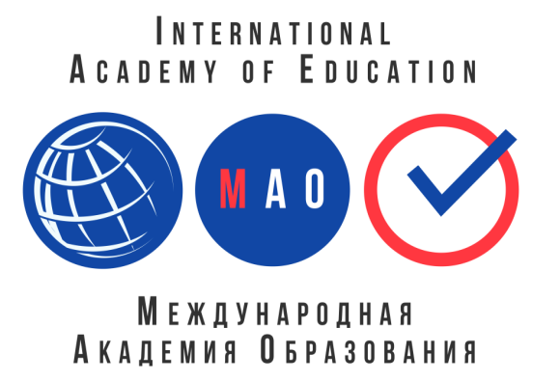  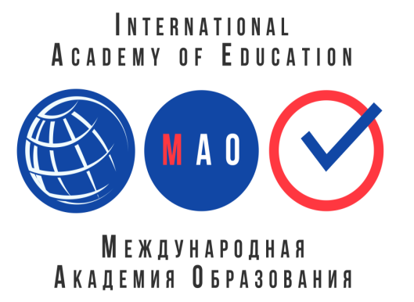  INTERNATIONAL ACADEMY OF EDUCATION  МЕЖДУНАРОДНАЯ АКАДЕМИЯ ОБРАЗОВАНИЯ | Лицензия на образовательную деятельность  № Л035-01298-77/00640662от 10.02.2023  Свидетельство о регистрации СМИ  серия Эл № ФС77-85366 от 19.05.2023  Адрес юридического местонахождения ООО «МЕЖДУНАРОДНАЯ АКАДЕМИЯ ОБРАЗОВАНИЯ» 105082, г. Москва, переулок Балакиревский, д.23 помещение 3/6  Официальный сайт в сети Интернет  https://akadobr.ru/  E-mail: ak.obr.kurs@yandex.ru

Директору ООО «МЕЖДУНАРОДНАЯ
АКАДЕМИЯ ОБРАЗОВАНИЯ»
От____________________________________

Заявка на обучение в ООО «МЕЖДУНАРОДНАЯ АКАДЕМИЯ ОБРАЗОВАНИЯ»
(Заявка заполняется в формате WORD, сканированные заявки не принимаются)
Прошу зачислить меня в ООО «МЕЖДУНАРОДНАЯ АКАДЕМИЯ ОБРАЗОВАНИЯ» на обучение по курсу повышения квалификации
Название курса повышения квалификации:
Срок обучения (количество часов):

ФИО педагога (полностью):
Дата рождения:
Паспортные данные (серия, номер, кем выдан, дата выдачи, код подразделения)
СНИЛС:
ИНН:
Адрес регистрации:
Телефон:
Образовательное учреждение, город
Документ об образовании (вид документа об образовании, серия, номер, уровень образования, ФИО указанные в документе):
Электронная почта:
Почтовый адрес с индексом для оправки удостоверения:

Дата:
ВНИМАНИЕ! ПРОВЕРЬТЕ ПРАВИЛЬНОСТЬ ЗАПОЛНЕНИЯ ДАННЫХ. ДАННЫЕ ИЗ ЗАЯВКИ КОПИРУЮТСЯ В ДОГОВОР И В УДОСТОВЕРЕНИЕ О ПОВЫШЕНИИ КВАЛИФИКАЦИИ

